DAILY ROUTINES – THE SIMPLE PRESENT
Hasta ahora todo lo aprendido ha girado en torno al verbo ‘to be’, que como habrán podido ver, es algo así como la columna vertebral del inglés y comenzamos a ver cómo se comportan los otros verbos, (los que no son ‘be’) cuando hablamos de hábitos, rutinas, verdades permanentes, etc. Hemos visto que para esto usamos el ‘simple present’ y que, en este tiempo verbal, existen solo dos conjugaciones:
- el verbo en su forma base, que acompaña a I, we, you y they.
- Y el verbo + s, que acompaña a he, she, it
THE PRESENT SIMPLE – AFFIRMATIVE FORMS
I  We  You  They | create | usernames and passwords.
He  She  It | creates | usernames and passwords.

Ahora nos vamos a concentrar en un uso típico del ‘simple present’, que es la descripción de rutinas diarias. La idea es que puedan describir una ‘daily routine’ (rutina diaria) típica y reforzar así el uso del simple present que ya venimos estudiando.

1. Match the sentences with the pictures. Use these online dictionaries to help you:
https://dictionary.cambridge.org/
https://www.linguee.com/english-spanish

2. Daily routines. Listen and check your answers.
Hablar de hábitos y rutinas implica hablar de determinados momentos del día y de horas específicas. De los primeros ya aprendimos: morning, afternoon, evening, nos falta agregar night. Y también nos falta saber un poquito sobre ‘the time’ (la hora). Veamos:
3. Match the times to the clocks:
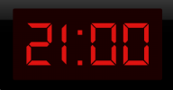
a. 7 o’clock
b. 9 o’clock in the morning. 1. 2. 3. 4.
c. 12 o’clock
d. 9 o’clock in the evening
4. The time. Listen and check your answers.
Hay una frase que se repite en las 4 oraciones del ejercicio 3. ¿Cuál es? ……………………………………………..
¿Y qué quiere decir esta frase? ………………………………………………
Es muy importante tener en cuenta que cuando decimos a qué hora sucede algo o a qué hora hacemos algo, siempre usamos la partícula ‘at’, que quiere decir ‘a las’. En los ejercicios que tienen más abajo pueden ver varios ejemplos.
Por ahora sólo nos vamos a manejar con la hora en punto para no desviarnos del objetivo principal que es describir las rutinas.

También es importante dar una mirada al verbo “have”, porque es un verbo irregular, es decir que se comporta de manera diferente a la de los demás verbos:

El Verbo “To have”
El verbo to have generalmente se traduce al español como tener y se caracteriza por cambiar dependiendo del pronombre o persona gramatical con que se conjugue. Veamos:
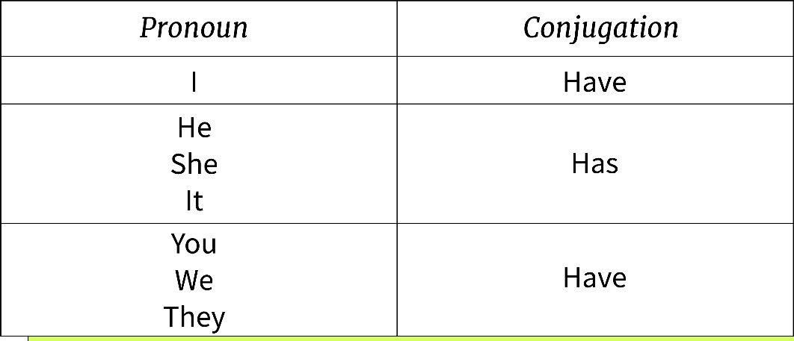

Este verbo además se combina con palabras como, shower, breakfast, lunch, deinner, tea, etc. y forma frases como:
Have a shower: darse una ducha
Have breakfast: desayunar
Have lunch: almorzar
Have dinner: cenar
Have tea: tomar té
Have a coffee: tomar un café

En todos los casos, la conjugación es la misma que la de la tabla de más arriba.

Ahora que tenemos todo lo que necesitamos para hacerlos, volvamos a los ejercicios:

5.

6.

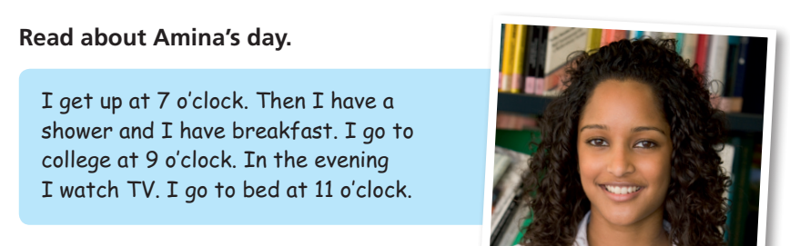
7. a

7.b Put the actions in the correct order:
watch TV - have a shower – go to college – get up – go to bed – have breakfast –
7.c Rewrite about Amina´s day in third person singular, (using Amina and she instead of I)
Amina gets up at 7 o’clock…
8. Now, wrrite about your day.
Arriba tienen la descripción del día de Amina. Siguiendo ese modelo, escriban sobre el día de ustedes: a qué hora de levantan, a qué hora desayunan/ se dan una ducha / estudian / juegan videojuegos/ van a trabajar / limpian la casa, etc. Presten atención a los conectores ‘then’, que quiere decir ‘después’, y es muy útil para enumerar actividades; y ‘and’, que quiere decir ‘y’. Por favor, traten de respetar el modelo, aunque no usen exactamente los mismos verbos, no se desvíen demasiado para no cometer errores y si tienen dudas, consulten.
I get up…………………………………………………………………………………………………………………………………………..…… ………………………………………………………………………………………………………………………………………………………………………………………………………………………………………………………………………………………………………………………….

